Консультация для родителей «Театр дома»
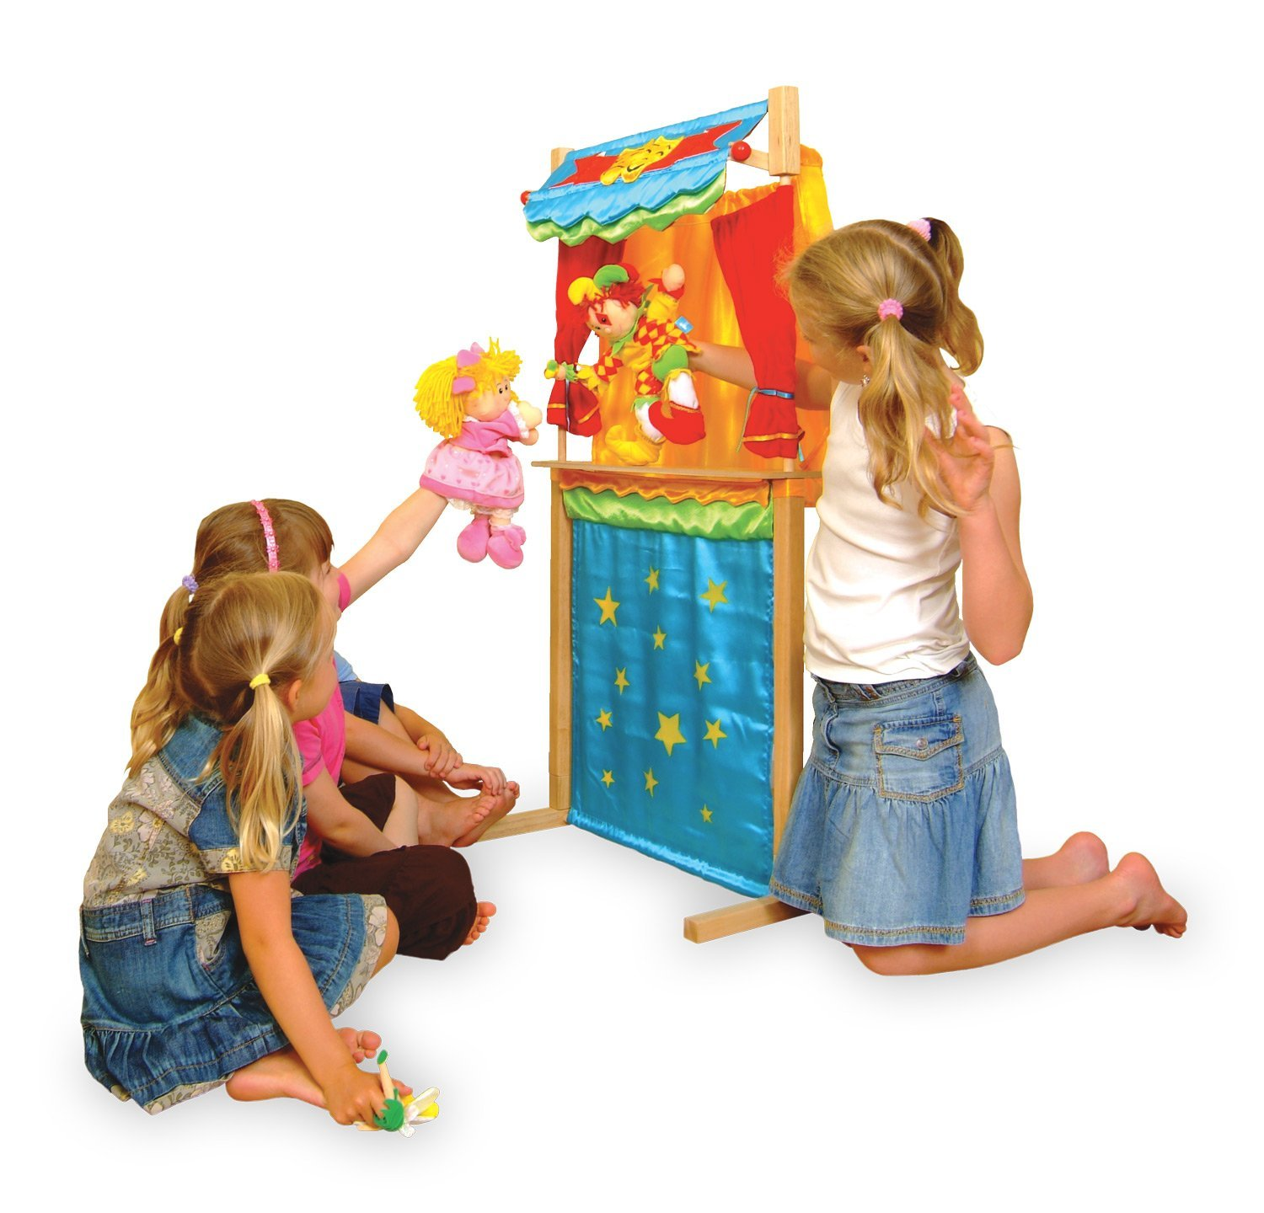
Сегодня существуют самые разнообразные виды театров, где актёрами являются взрослые куклы, и даже сами дети.
Выбор театров велик, а вот репертуар, как правило, составляют сказки, которые учат детей быть добрыми и справедливыми.
Огромную радость детям доставляет театр.
Дошкольники очень впечатлительны, поддаются эмоциональному воздействию.
Благодаря театру ребёнок познаёт мир не только умом, но и сердцем и выражает своё собственное отношение к добру и злу.
Театрализованная деятельность помогает преодолеть робость, неуверенность в себе, застенчивость, расширяет кругозор детей, создаёт обстановку, требующую от них вступить в беседу, поделиться своими впечатлениями с друзьями и родителями.
Всё это несомненно, способствует развитию речи, умению вести диалог и передавать свои впечатления в монологической форме.
Развитие театральной деятельности в дошкольных образовательных учреждениях и накопление эмоционально-чувственного опыта у детей - длительная работа, которая требует и участия родителей.
Важно участие родителей в тематических вечерах, в которых родители и дети являются равноправными участниками.
Родители могут также стать инициаторами организации в домашней обстановке разнообразных театрализованных игр. Это могут быть игры-забавы, игры-драматизации под пение типа «У медведя во бору», «Каравай», «Репка», слушание сказок, записанных на дисках, с их последующим разыгрыванием и другое.
Такие совместные развлечения могут сыграть большую роль в создании дружеской доверительной, творческой атмосферы в семье, что важно для укрепления семейных отношений.
Для осуществления данной работы в семье должна быть создана соответствующая художественно-эстетическая среда, предполагающая наличие игрушек или кукол, сделанных своими руками, фонотеки и библиотеки сказок, детских музыкальных инструментов, инструментов-самоделок, дидактических игр. Но самое главное – организация взрослыми разнообразной совместной с ребенком художественно-творческой деятельности в различных формах (драматизации, пение, танцы, хороводы, игры и др.).

Домашний театр - это совокупность театрализованных игр и разнообразных видов театра.
Для домашнего пользования доступны - кукольный, настольный, теневой театры.
Родители могут организовать кукольный театр, используя имеющиеся в доме игрушки или изготавливая своими руками из разных материалов, например, папье-маше, дерева, картона, ткани, ниток, старых носков, перчаток. К работе по изготовлению кукол, костюмов желательно привлекать и ребенка. В дальнейшем он будет с удовольствием использовать их, разыгрывая сюжеты знакомых сказок. Например: старый меховой воротник в ловких руках может стать хитрой лисой или коварным волком. Бумажный пакетик может превратиться в весёлого человечка. На пакетике нарисуйте лицо и прорежьте дырку для носа, в которую просуньте указательный палец, а большой и средний станут руками. Кукла из носка: набейте носок тряпками и вставьте внутрь линейку. Все скрепите верёвочкой или резинкой. Кукла из бумажной тарелки. На бумажной тарелке нарисуйте рожицу. К обратной стороне прикрепите липкой лентой палочку. Игрушки и куклы из пластмассовых бутылок и коробок. Коробки можно склеить друг с другом, обклеить бумагой и приклеить детали. И тому подобное…
Создавая домашний кукольный театр, вы вместе с малышом примеряете на себя множество ролей: будете делать кукол, рисовать декорации, писать сценарий, оформлять сцену, продумывать музыкальное сопровождение и, конечно, показывать сам спектакль.
Только представьте, сколько творчества, смекалки, уверенности в себе потребует это занятие от крохи. А еще тренировка мелкой моторики, развитие речи, художественного вкуса и фантазии, познание нового и интересного, радость совместной деятельности с близкими людьми, гордость за свои успехи…
Действительно, создание домашнего кукольного театра - настолько развивающая и многогранная деятельность, что стоит не пожалеть на это времени и сил.
Дети любят сами перевоплощаться в любимых героев и действовать от их имени в соответствии с сюжетами сказок, мультфильмов, детских спектаклей.
Домашние постановки помогают удовлетворить физический и эмоциональный потенциал. Дети учатся замечать хорошие и плохие поступки, проявлять любознательность, они становятся более раскрепощенными и общительными, учатся четко формулировать свои мысли и излагать их публично, тоньше чувствовать и познавать окружающий мир.
Кроме того, занятия театральной деятельностью требуют решительности, трудолюбия, смекалки. А как загораются глаза малыша, когда взрослый читает вслух, интонационно выделяя характер каждого героя произведения!
Театрализованные игры всегда радуют, часто смешат детей, пользуясь у них неизменной любовью. Дети видят окружающий мир через образы, краски, звуки. Малыши смеются, когда смеются персонажи, грустят, огорчаются вместе с ними. С удовольствием перевоплощаясь в полюбившийся образ, черты.
Разнообразие тематики, средств изображения, эмоциональность театрализованных игр дают возможность использовать их в целях всестороннего воспитания личности.

Уважаемые родители:
Читайте дома больше сказок, стихов и т. д., беседуйте по содержанию произведения, исполняйте сказки, рассказы в лицах, будьте эмоциональными.
Учите детей оперировать предметами, игрушками через личный пример, разыгрывайте мини-спектакли на любую тему, фантазируйте.
Старайтесь мимикой, жестами помогать себе и ребенку в раскрытии различных образов.
Шейте костюмы своими руками, делайте маски и т. д.
Рисуйте с ребенком картины по прочитанным произведениям,
Постарайтесь по возможности посещать с детьми театр, цирк и т. д.
Закрепите в беседе правила поведения в театре.

Упражнения
1. С помощью мимики выразите горе, радость, боль, страх, удивление.
2. Покажите, как вы сидите у телевизора (захватывающий фильм, за шахматной доской, на рыбалке (клюет).

Игры со скороговорками
Скороговорку надо отрабатывать через очень медленную, преувеличенно четкую речь. Скороговорки сначала произносятся беззвучно с активной артикуляцией губ; затем шепотом,затем вслух и быстро (несколько раз). Скороговорки помогают детям научиться быстро и чисто проговаривать труднопроизносимые слова и фразы.
Варианты скороговорок:
Король – орел, орел-король.
У Сени и Сани в сетях сом с усами.
Пальчиковые игры со словами.

Пальчиковые игры способствуют подготовке руки к письму, развивая мелкую моторику рук, внимание, воображение и память.
Два щенка, кулаки правой и левой руки, поочередно становятся на стол ребром щека к щеке, кулачки трутся друг о друга, щиплют щечку, правая ладонь обхватывает кончики пальцев левой, и наоборот.

Пантомимические этюды и упражнения
Давайте детям дома задания: понаблюдать, запомнить, повторить поведение людей и животных, бытовые предметы в простейших ситуациях. Лучше начать с предметов, потому что дети хорошо их зрительно помнят и для этого не требуется особых наблюдений.
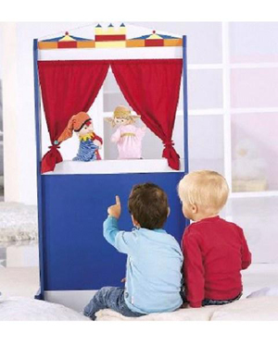
Покажите, как:
-вратарь ловит мяч;
-зоолог ловит бабочку;
-рыбак ловит большую рыбу;
-ребенок ловит муху.
Попробуйте изобразить:
Парикмахера, пожарника, строителя, космонавта.

Большое значение для ребенка имеет театр, театральная деятельность.
Ценность театральной деятельности в том, что она помогает детям зрительно увидеть содержание литературного произведения, развивает воображение, без которого не возможно полноценное восприятие художественной литературы. Ведь умение живо представить себе то, о чем читаешь или слышишь, вырабатывается на основе внешнего видения, из опыта реальных представлений.
Драматизация служит для ребенка средством проявления артистических способностей, развития речи, морального опыта.
Игра в театр очень близка ребенку, стремящемуся все свои переживания и впечатления выразить в действии.
Занимаясь с детьми театром, мы сделаем их жизнь интересной и содержательной, наполним ее яркими впечатлениями и радостью творчества. А самое главное - навыки, полученные в театрализованных играх, представлениях дети смогут использовать в повседневной жизни.

Воспитатель Мялина О.Г.

